# PROCESSO DE MONTAGEM DE RESPIRADOR

# HOPE OxyGEN



# PRÉ-MONTAGEM DO GRUPO ELÉTRICO

Pegue os plugues x6 e insira no compartimento da placa de suporte eletrônico

Pegue a espuma protetora e fixarna parte traseira do suporte.

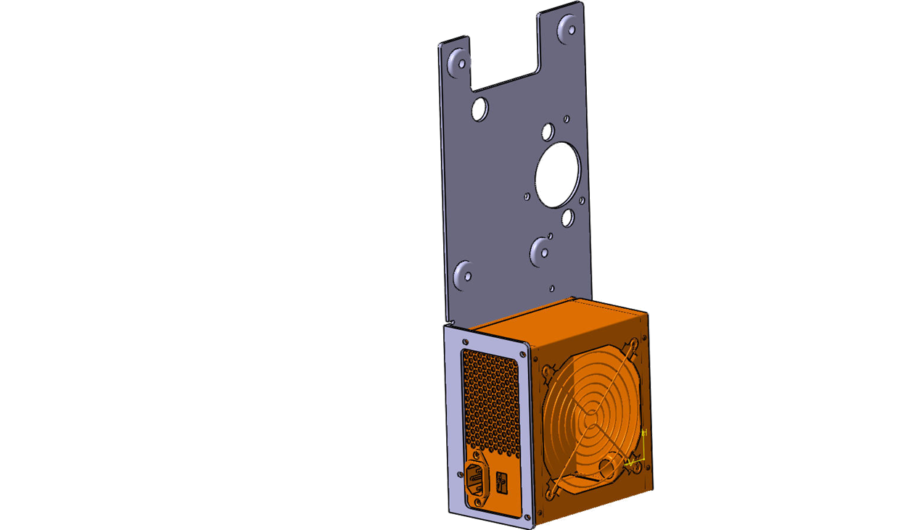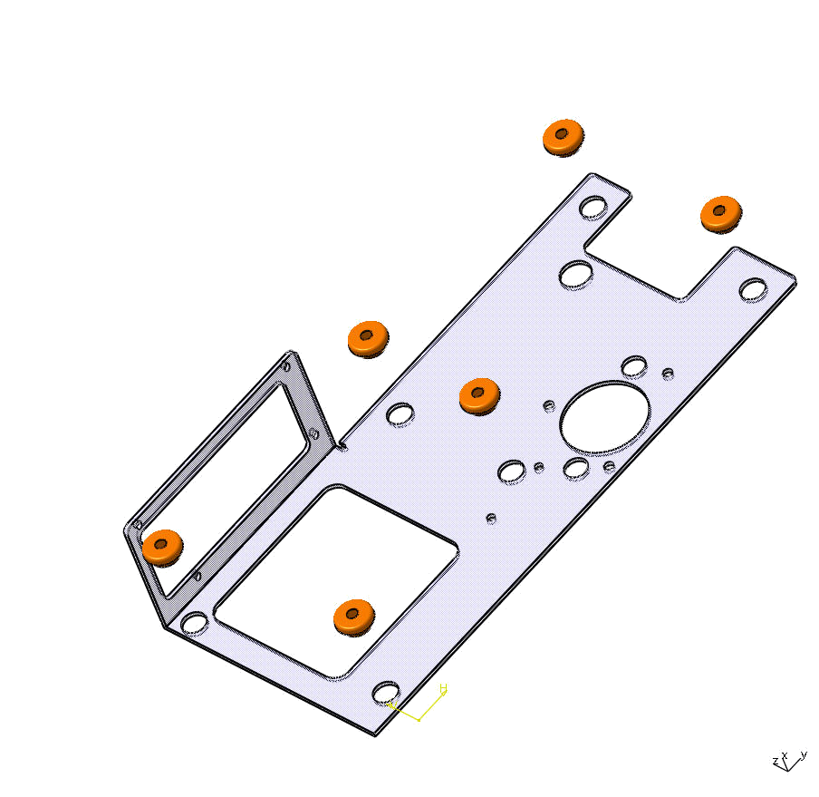

Pegue a fonte de alimentação e aperte o parafuso x4 na placa de suporte eletrônico (1,5Nm)

Plugs Audi 191.823.395 (x5)

Espuma

Soporte Electrónica

Fonte de alimentação

Pegue o suporte do redutor e rebite 2x na placa do suporte eletrônico

Pegue o Dimmer e rebite 4x para o suporte do Dimmer. Posicione um espaçador de nylon entre o Dimmer e o suporte do Dimmer.

Pegue os parafusos 3x, no motor 3x e no espaçador do motor.

Aparafusar o motor 3x na placa de suporte eletrônico (8Nm).

Espaçador Motor (x3)

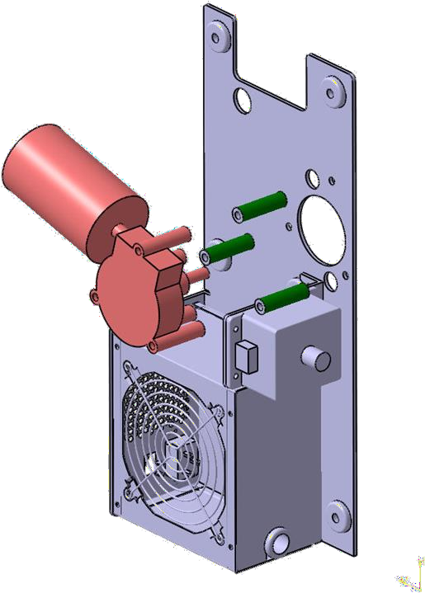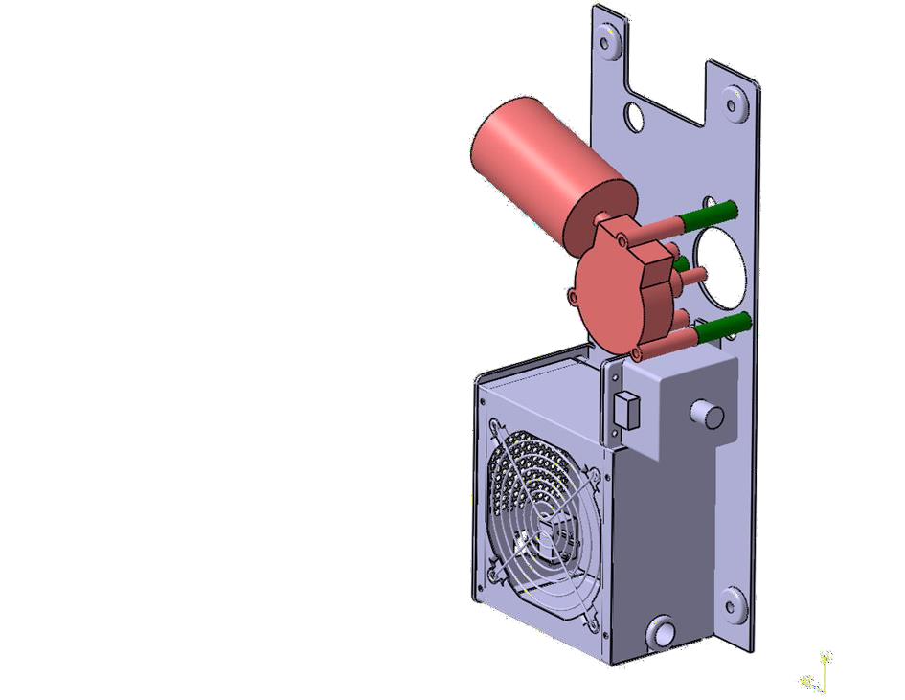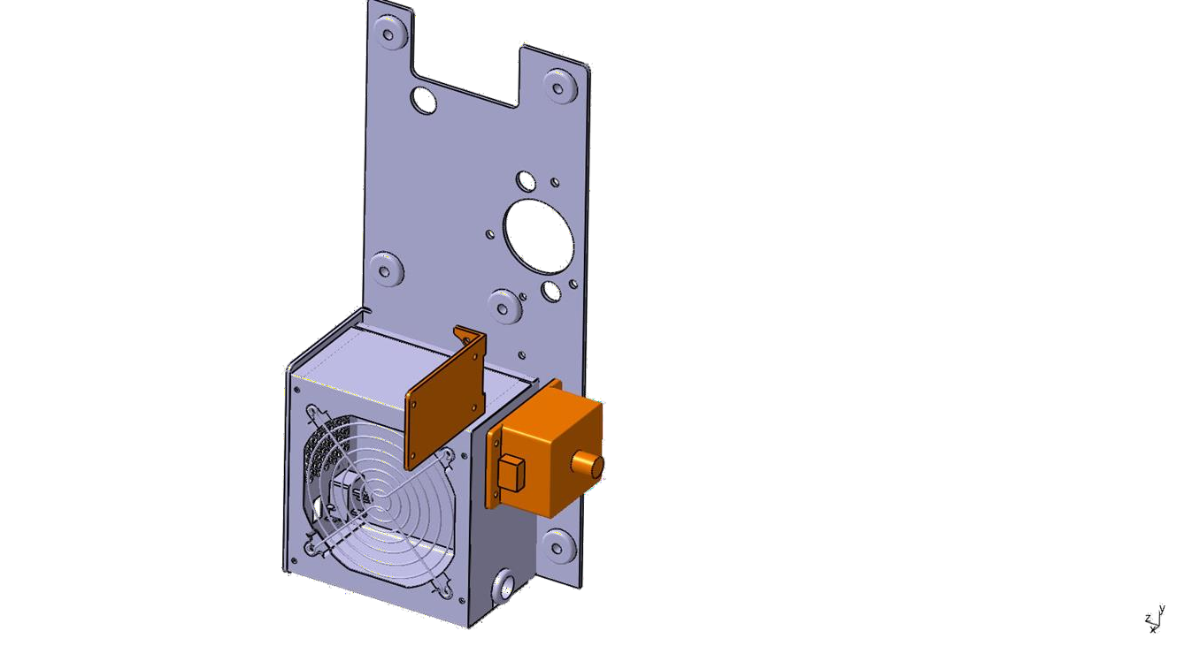

Motor

Suporte Dimmer

Dimmer

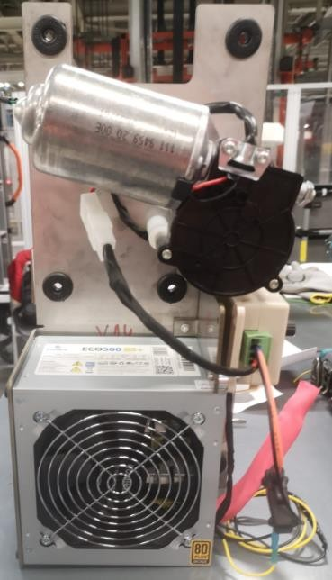Realizar conexões elétricas

Posicione o botão fonte de alimentação em LIGADO (I) e fixar usando a cola / fita adesiva.

Dê tensão a F.A e teste o funcionamento do motor

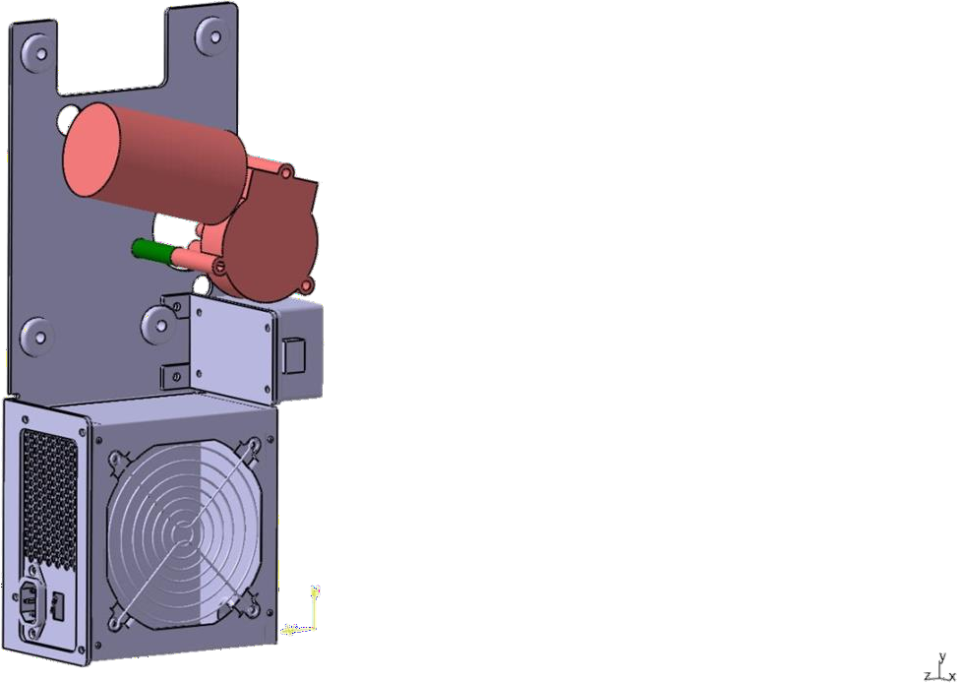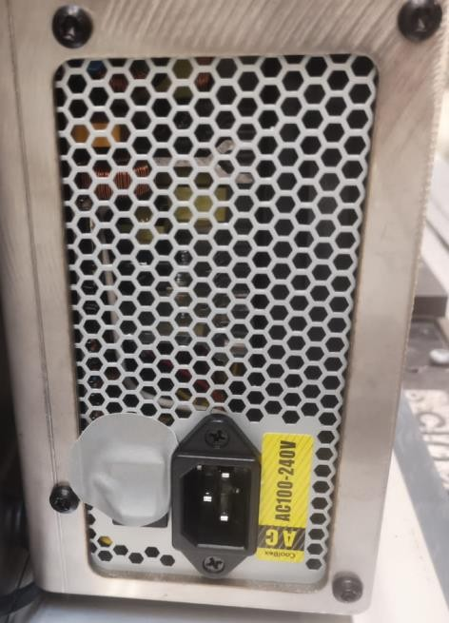



# PREPARAÇÃO DA CARCAÇA

Pegue os plugs de borracha 4x e insira no alojamento.Pegue a tampa externa pré-montada

Posicione a base e rebite o revestimento da base 4x no revestimento da tampa externa "U"

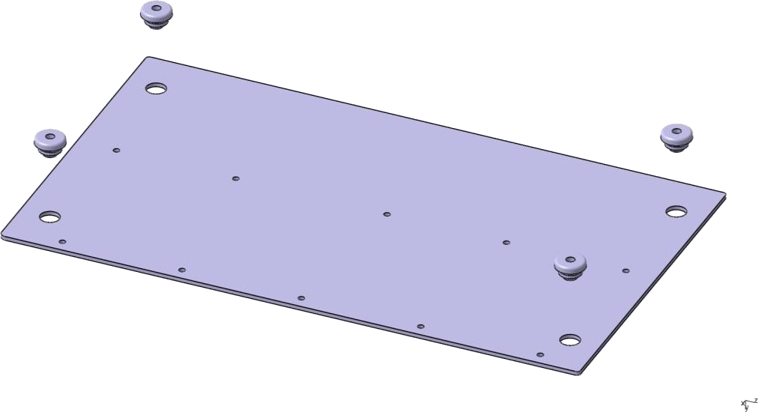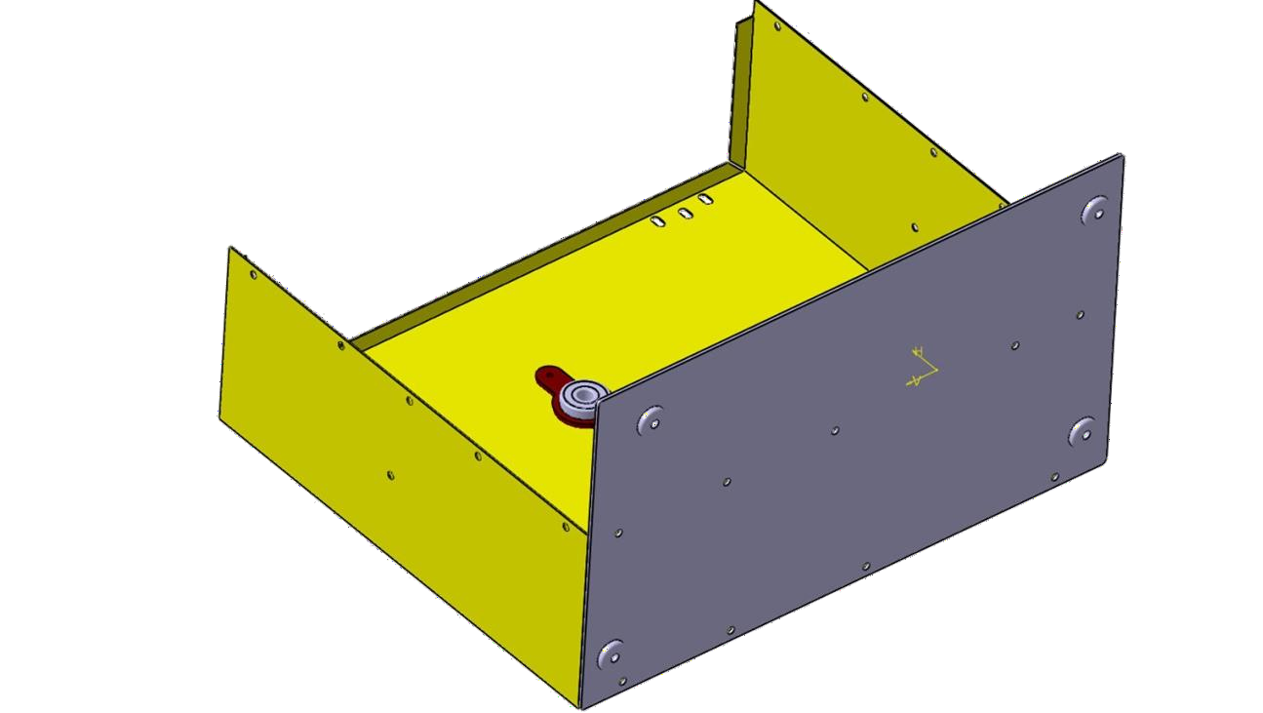

PlugsAudi 191.823.395 (x4)

Base

Base

Fixar protetor de arestas no contorno da placa exterior da carcaça “U”

Comece no topo (às 00: 00h)

Pegue a etiqueta Change Cams e cole na parte superior interna.

Data da liberação do respirador e etiquetas

acompanhamento.

Cole a etiqueta 1x no lado esquerdo da tampa externa, a etiqueta 1x na guia de liberação e deixe a etiqueta 1x na bandeja da bancada.

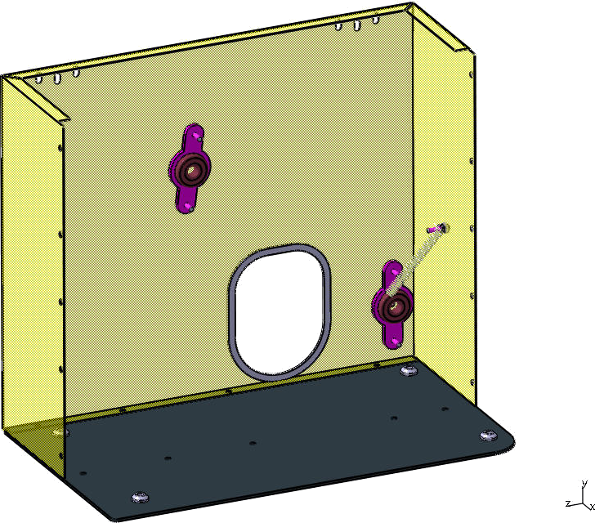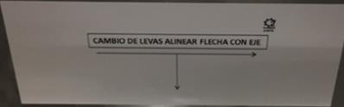

Protetor de arestas

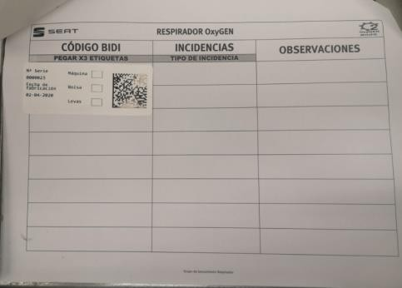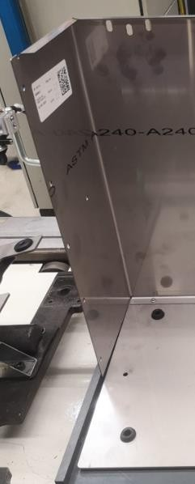

Pegue o conjunto elétrico pré-montado e deixe-o na bancada

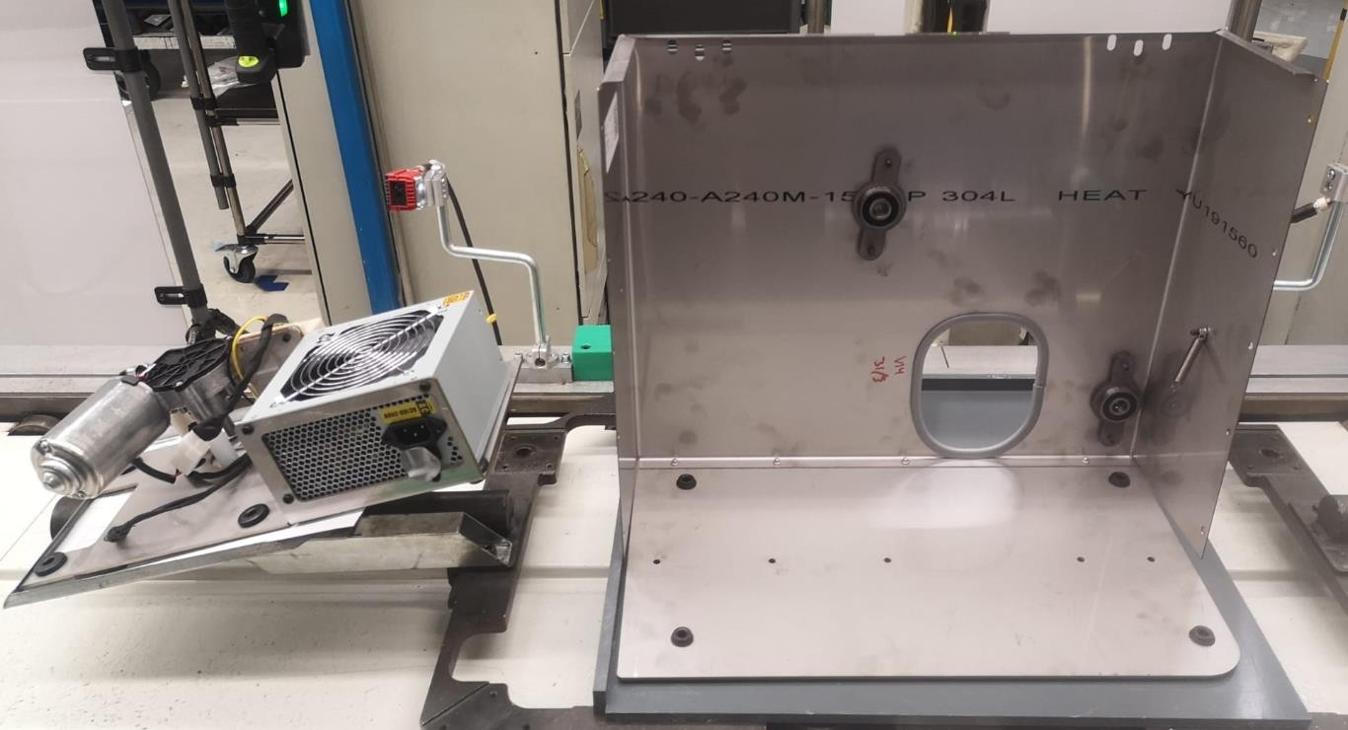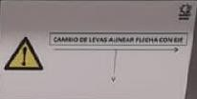



# FECHAMENTO

# DA CARCAÇA

Coloque o braço oscilante e aperte o parafuso do gancho no braço oscilante

Pegue o eixo basculante e insira no alojamento do eixo

Pegue as buchas 2x (Long 1x e Short x) e insira o braço oscilante nas extremidades. A bucha longa deve estar tocando com o mancal da tampa externa.

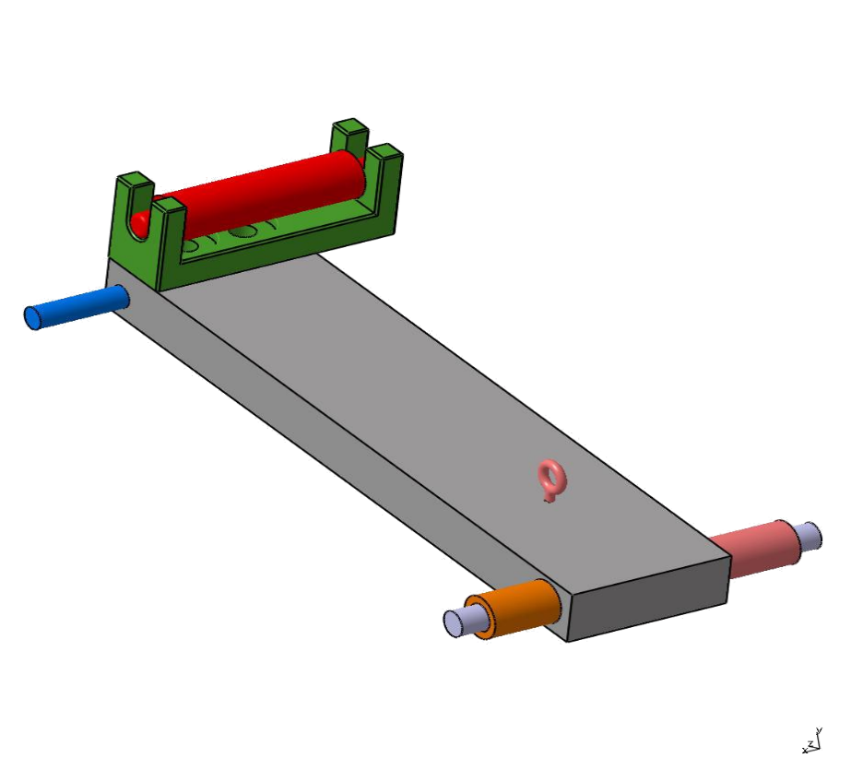

Basculante

Pegue o braço oscilante pré-montado e insira o eixo no alojamento do rolamento

Pegue o eixo do motor e encaixe no alojamento

rolamento

Pegue a mola e insira o parafuso de gancho

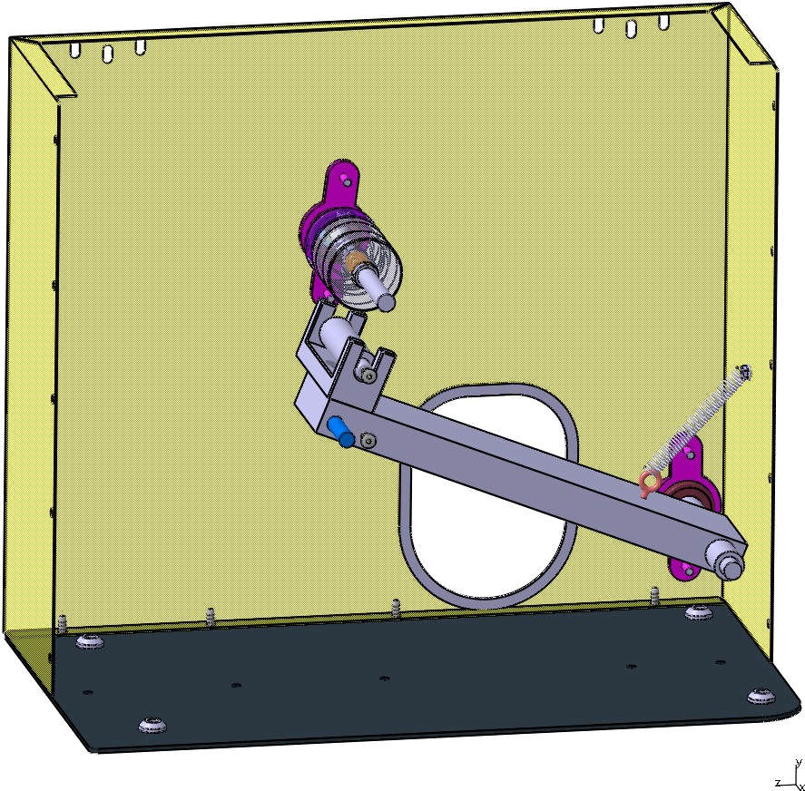

Tampa Exterior

Eixo do motor V3

* Vedação do motor
* Botão domotor

Parafuso de gancho

Basculante

Bucha curta

Bucha larga

Pegue na tampa central pré-montada e posicione-a na tampa externa da carcaça, fazendo com que os eixos coincidam com a carcaça dos roletes.

Rebite 10x nas laterais. A tampa externa deve ficar de fora ao rebitar a tampa central.

Coloque o conjunto de respiradores e rebite 5x da base para a tampa central.

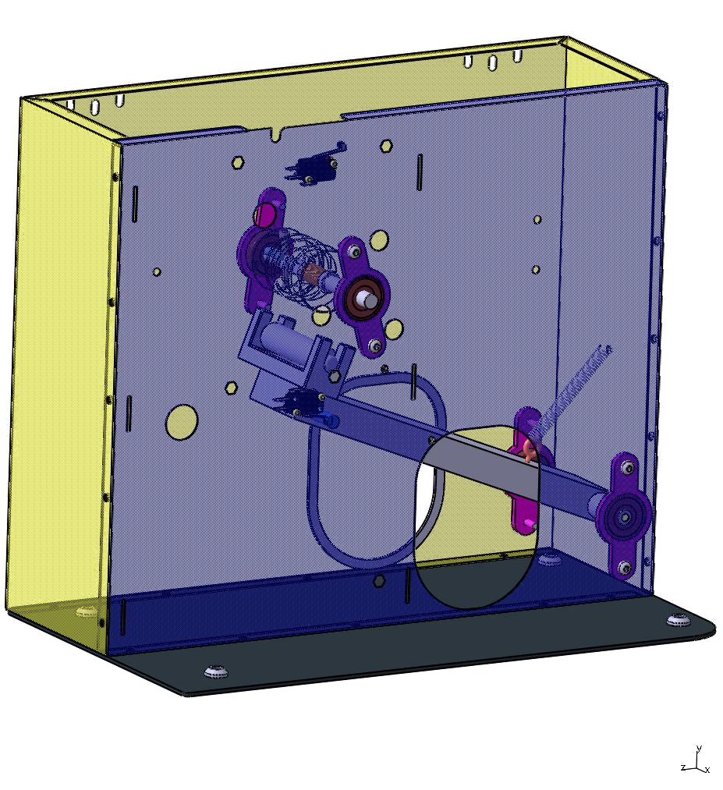

Tapa exterior

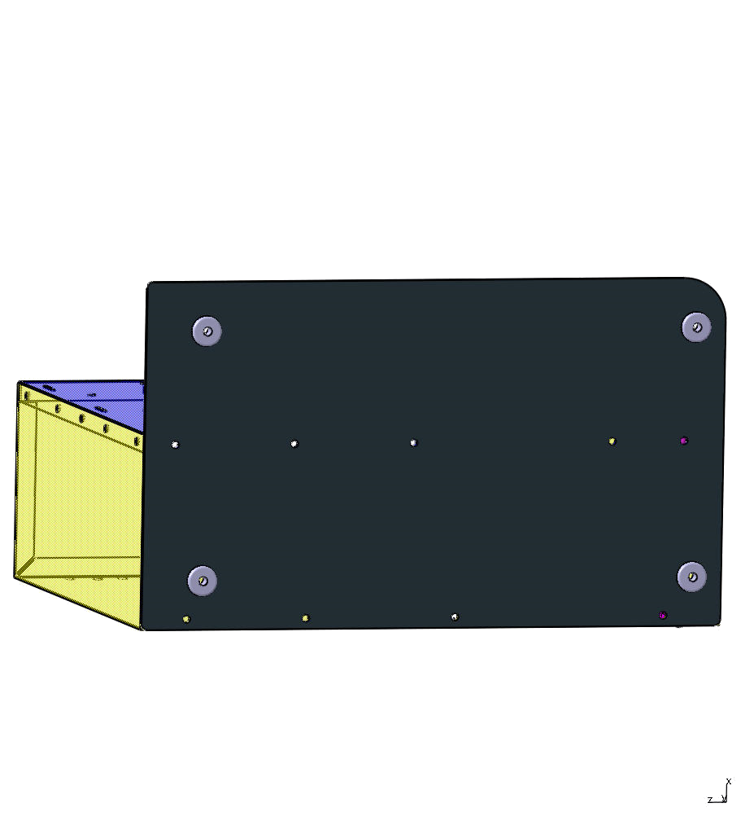

Tapa Central

Tapa Exterior

Base

Tapa Central

TACTO 2 – RESPIRATORASSEMBLY PROCESS #HOPE OxyGEN

Pegue o suporte do manômetro e rebite 2x para cobrir a tampa central

Pegue o protetor de arresta e fixe no contorno superior da carcaça do respirador. Comece da extrema esquerda

Pegue a bucha do motor e aparafusar o eixo do motor (8Nm)

Iniciar no lado do soquete que contém um parafuso sextavado M3. O lado da chaveta deve estar livre

Lado do eixo do motor

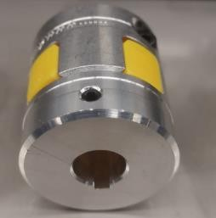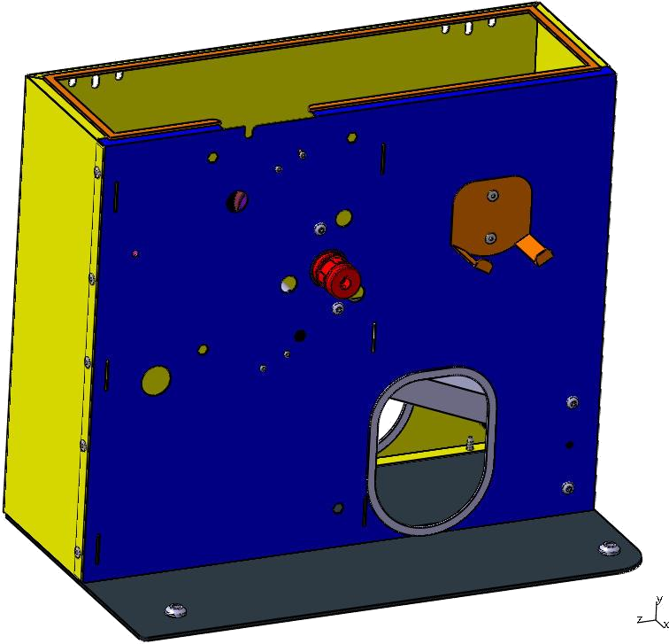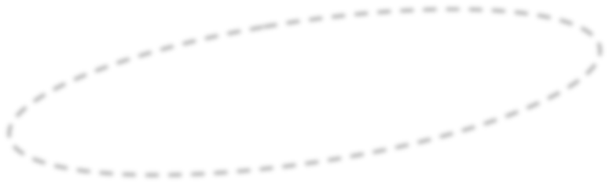

Parafuso hex M3

Prisionero Hex 2e/c

chaveta motor Lado motor V3

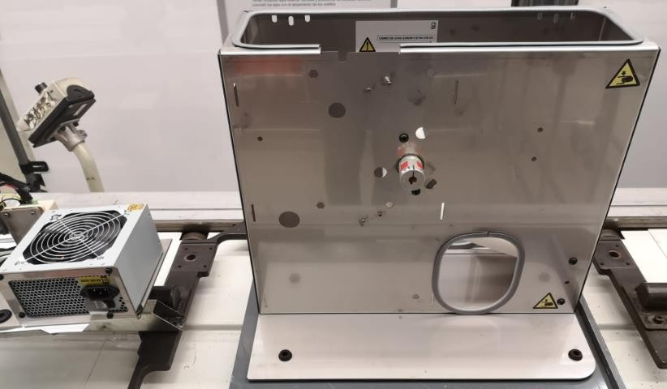

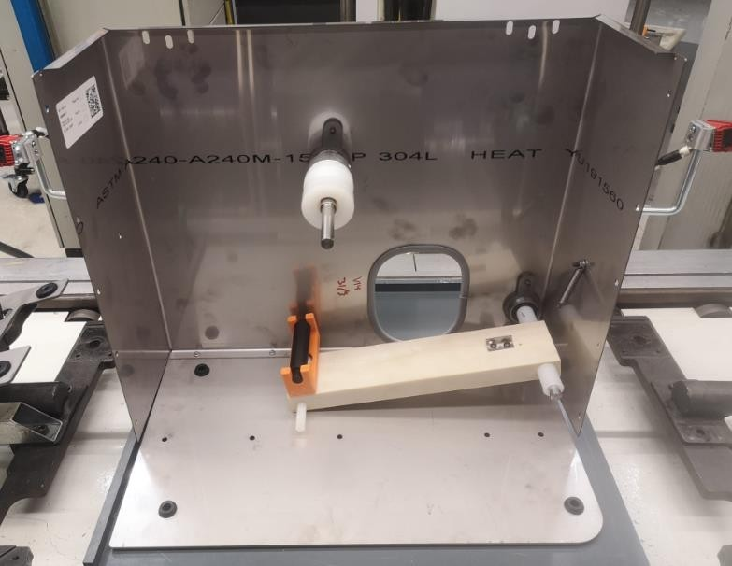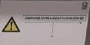



# TASK3 MONTAR

**GRUPO ELETRÔNICO**

Insira os parafusos 5x M5 nos alojamentos das tampas centrais e rebite-os.

Parafuso M5 (x5)

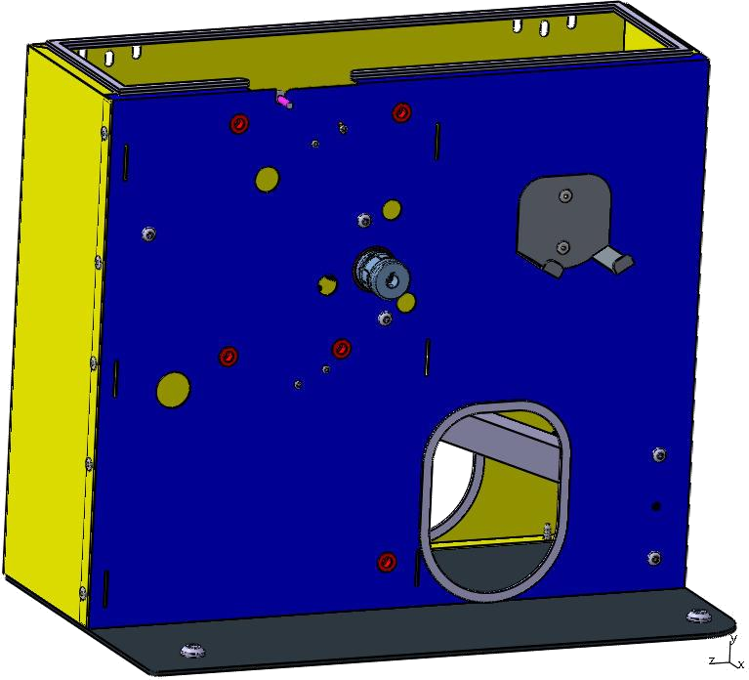

Soporte Manómetro

Posicione o conjunto eletrônico na tampa central da carcaça, combinando a bucha com o eixo do motor.

Aparafusar o conjunto eletrônico 5x à tampa central (1,5Nm)

Verifique com calibrador e corrija a fiação da fonte usando adesivo / fita adesiva.

A chaveta do o motor deve coincidir como entalhe da bucha

Fixar a bucha no eixo do motor usando um torquímetro (2Nm)

Passe a fiação F.A-Micro pela carcaça da tampa central

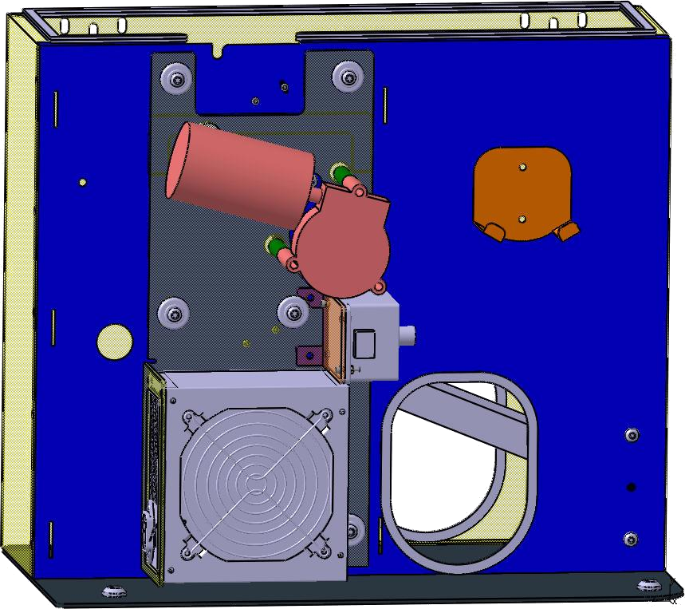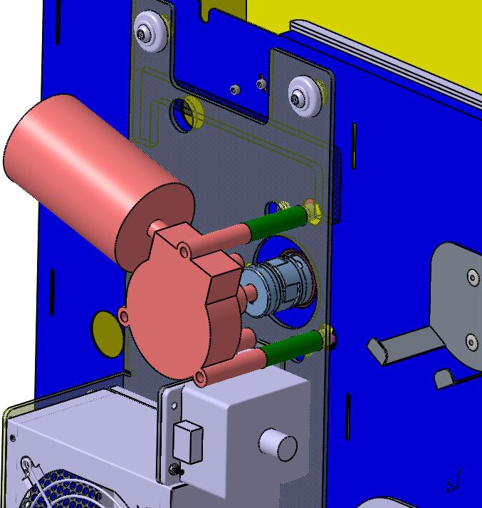

Conectar conector ao micro de segurança 4x

Fixar cabeamento na tampa

central com adesivo.

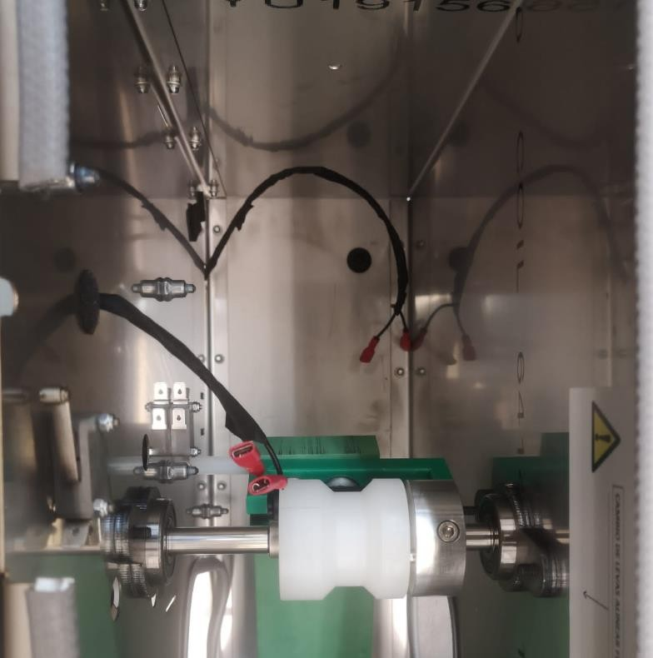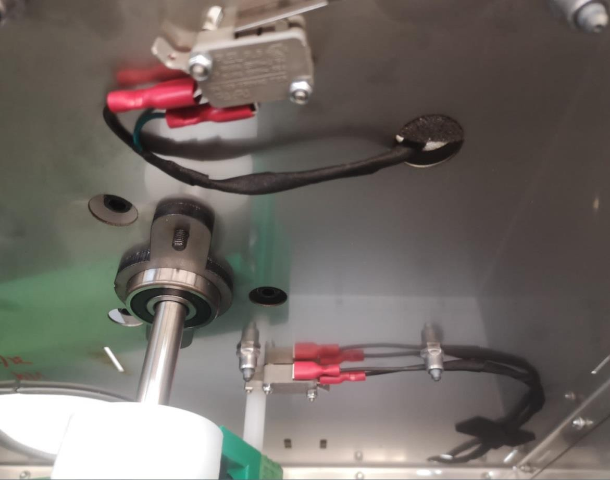

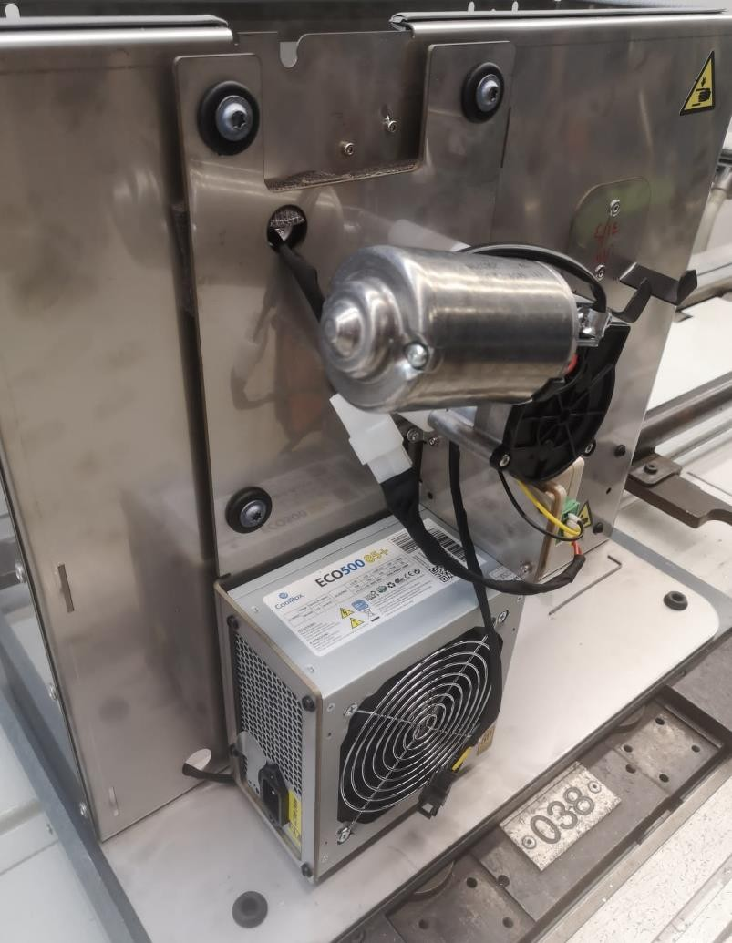 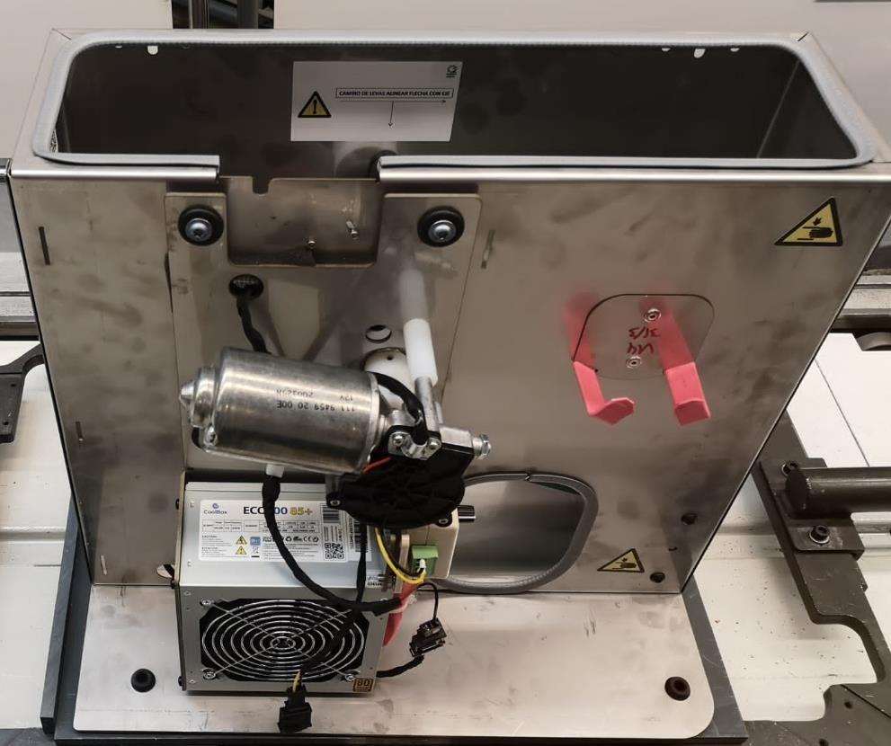



# TASK 4

**MONTAGEM DA TAMPA DO RESPIRADOR**

Pegue a tampa pré-montada e posicione-a em cima do compartimento do respirador

Verifique se o micro está ativado fechando a tampa. Aparafusar as dobradiças 2x na tampa externa (4,5Nm). E o rebite 8x as dobradiças na tampa externa e na tampa do respiradorPegue borracha protetora e cole 4x nas dobradiças

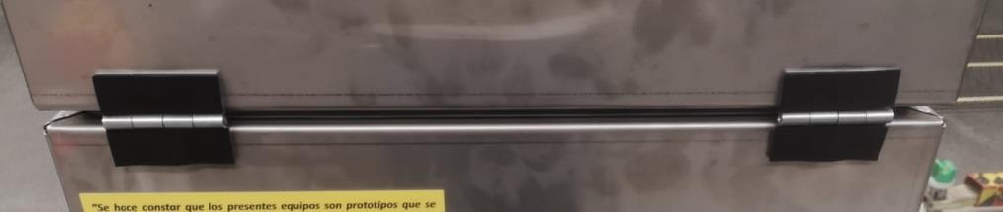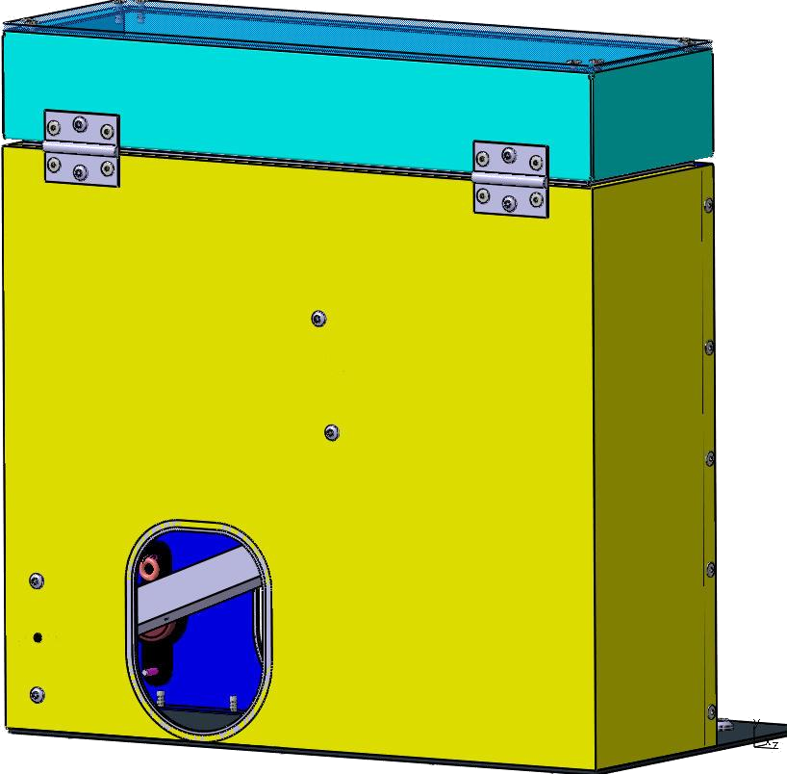

Rebitar 4x (extremos) Parafusos 2x (central)

Rebitar 4x (extremos) Parafusos 2x (central)

Conferir ‘’clic’’ Do micro ao fechar a tampa

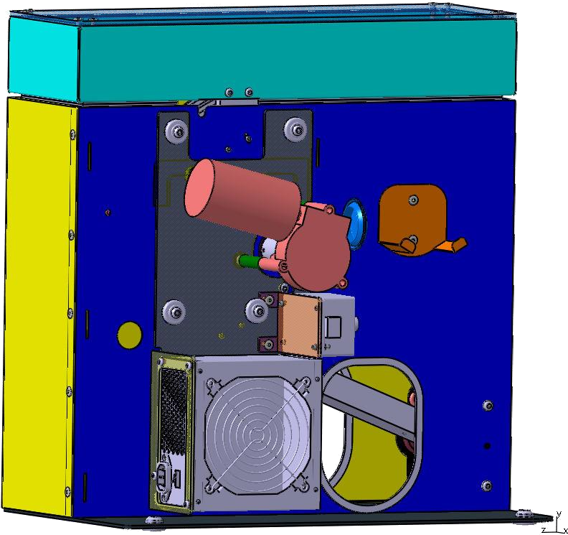

Pegue a etiqueta QR e cole no lado esquerdo

tampa da caixa (vem pré-montada na tampa)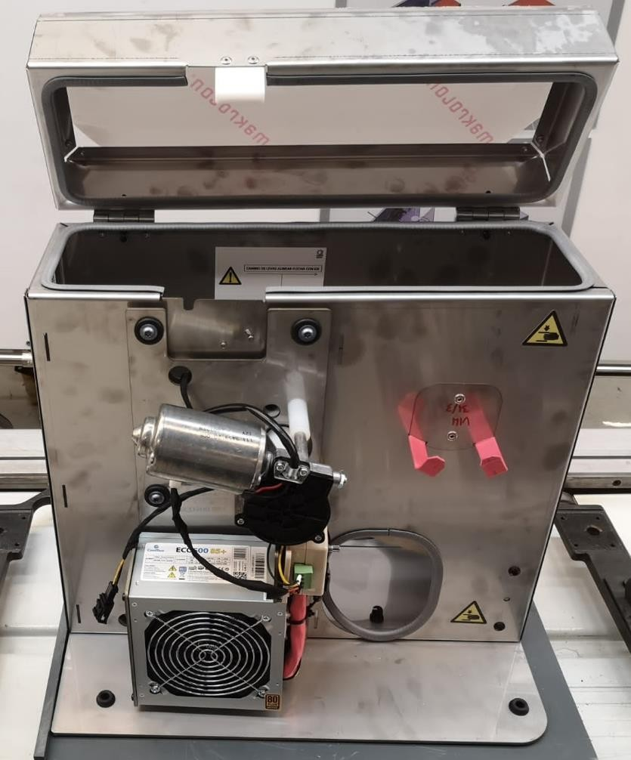

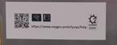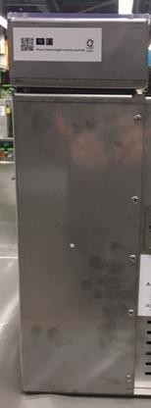



# TASK 5

# MONTAGEM DA TAMPA ELÉTRICA

Pegue a tampa elétrica pré-montada

Posicione a tampa elétrica na tampa central. As abas da tampa de proteção devem estar ancoradas na carcaça

Rebitar 4x a parte superior da tampa elétrica

Aparafusar 1x a tampa de proteção na carcaça (1,5Nm)

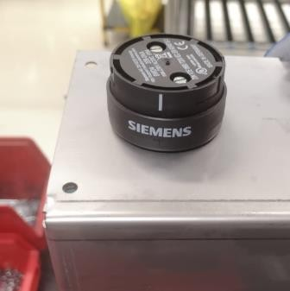Pegar parte superior do andon e rosquear na base

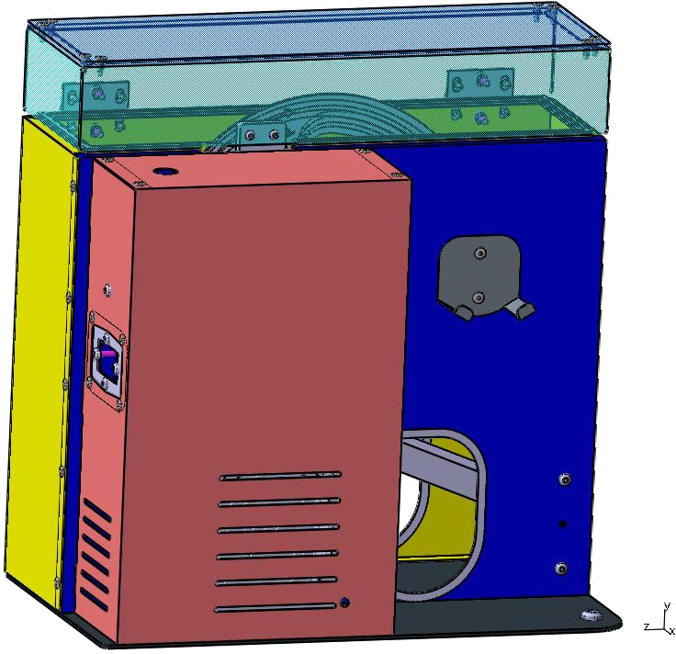

Tapa Electrónica

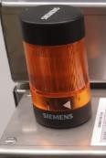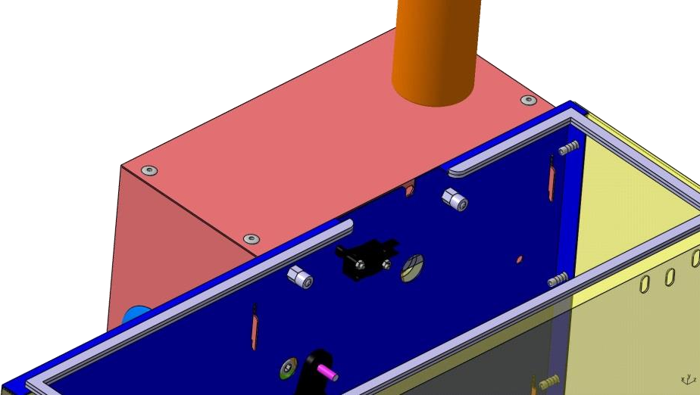

Pegue o came e monte no eixo do motor

Mova a peça de travamento para poder inserir a came no eixo do motor, fazendo com que os parafusos coincidam comos encaixes do came.

Deixar os outros cames sobre a bancada

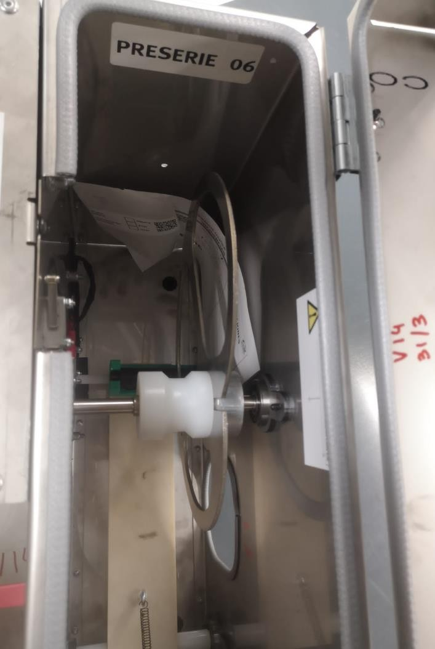

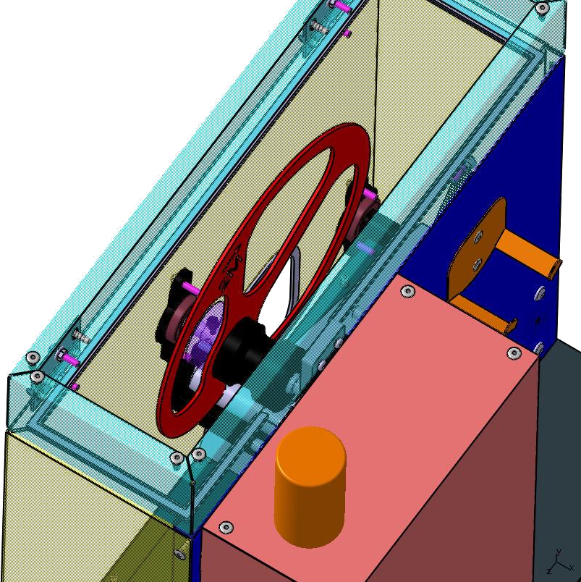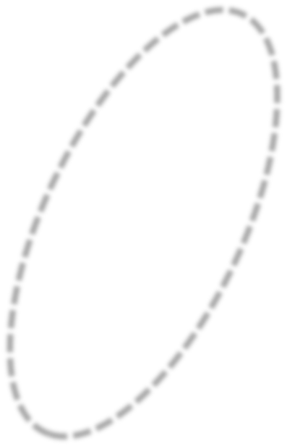

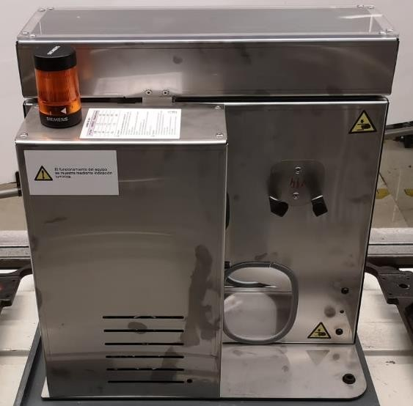 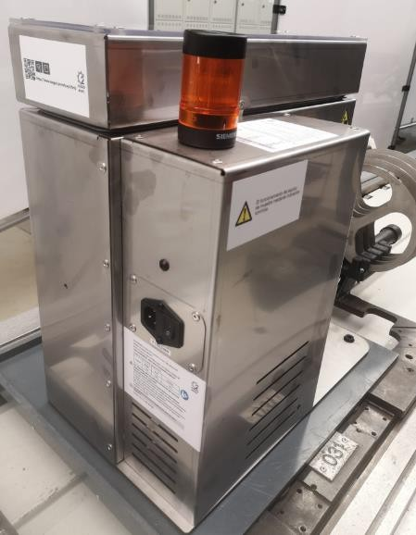



# TASK PRÉ-MONTAGEM

# DA TAMPA EXTERIOR DO

# RESPIRADOR

Prensar rolamentos no suporte 4x

Deixar 2x conjuntos de rolamento em

KLT

Pegue o conjunto de rolamentos 2x e aparafusar na tampa exterior da carcaça “U” (4,5Nm)

Aparafusar rolamentos pela parte externa da carcaça

Pegue a mola e rebite na tampa lateral

Rolamento 6301-2rsr (4x)

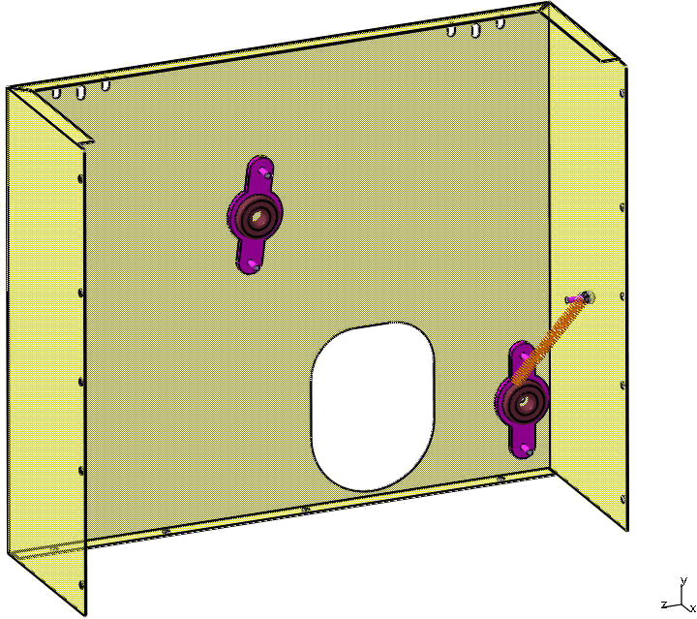

Tampa Exterior

Mola

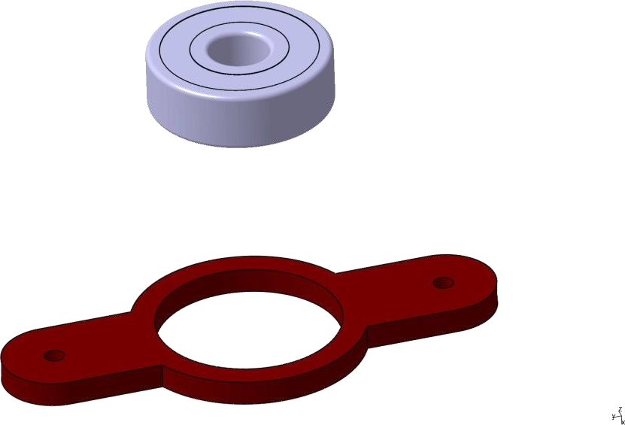

Suporte passante do rolamento M5.5 (4x)

Pegue etiquetas adesivas e cole na tampa externa da caixa, de acordo com a imagem

Deixe a tampa pré-montada sobre KLT

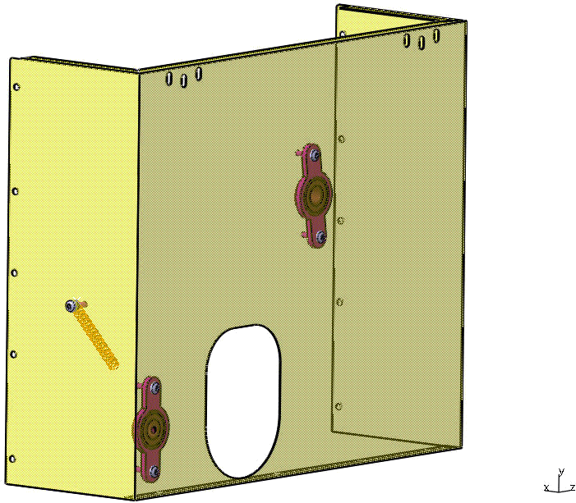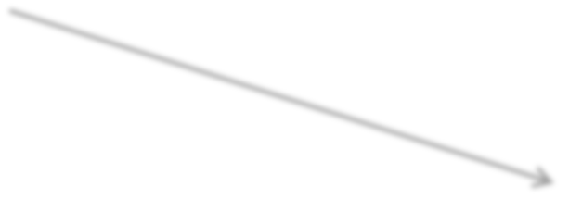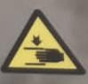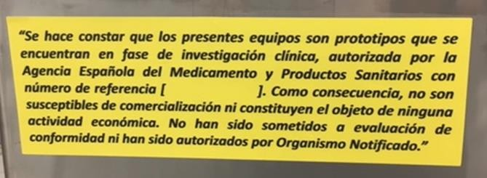



# TASK PRÉ – MONTAGEM DA TAMPA CENTRAL DO RESPIRADOR

Pegue o conjunto de rolamentos 2x e o parafuso 4x na tampa central do alojamento U 'U' '(4,5Nm)

Aparafuse os rolamentos pela parte externa da tampa

Pegue o micro 2x e aparafusar 4x na tampa central da carcaça (1Nm)

A cabeça do parafuso deve estar do lado de fora da tampa e a porca de travamento na parte interna

Fixar protetor de arestas no contorno da chapa externa

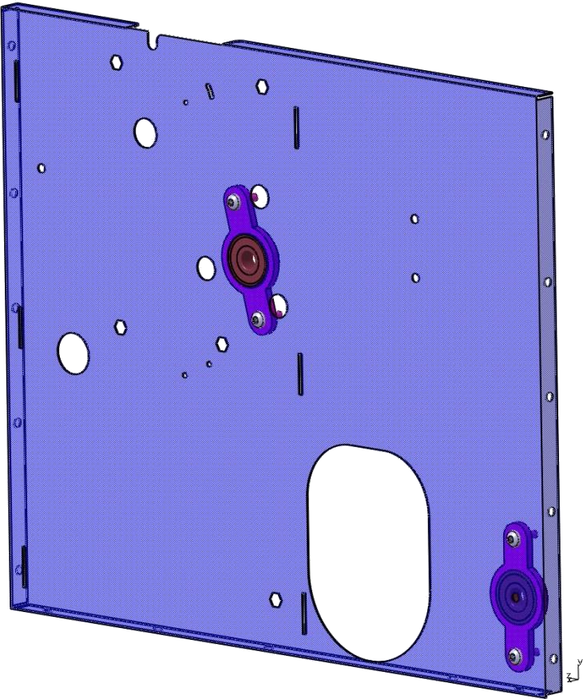

Tapa Central

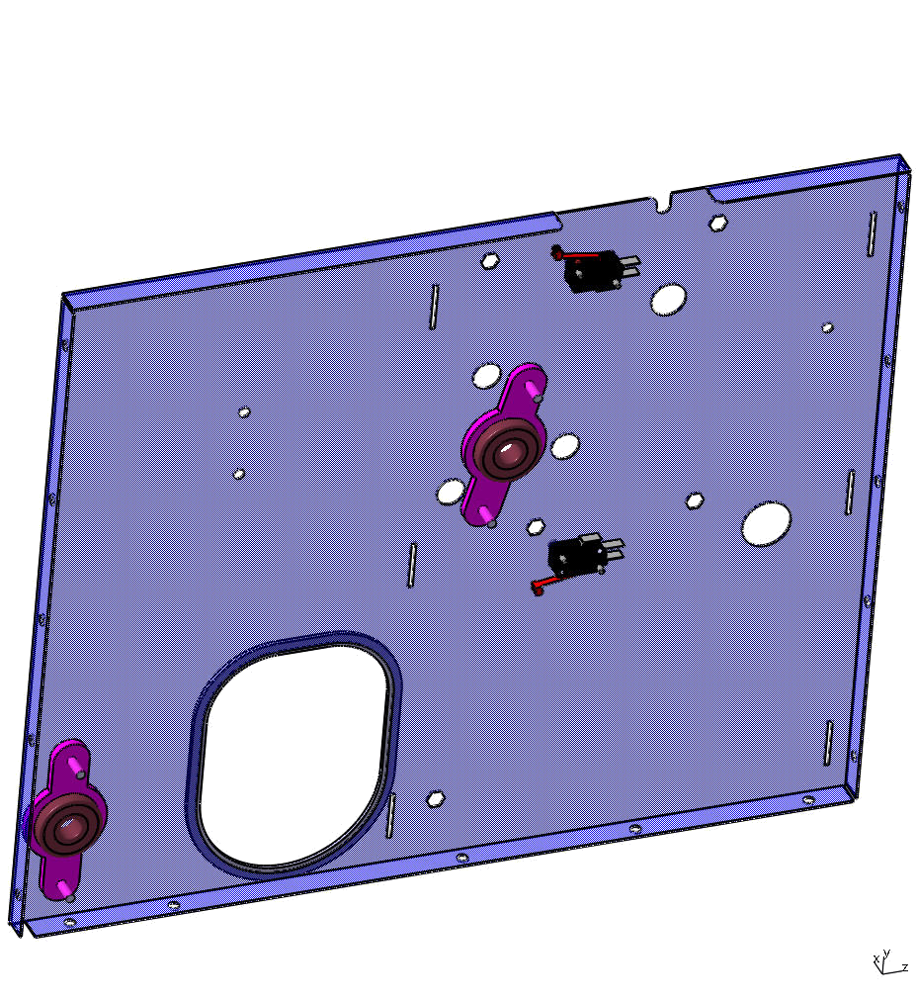

carcaça ’’U’’

Iniciar pela parte lateral esquerda (às 00:00h)

Matacantos

As guias dos micros devem ficar::

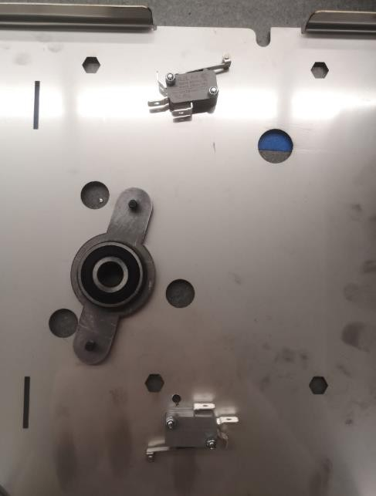

* Aba do micro tampa voltada para cima
* Aba do micro basculante voltada para baixo
* Colar duas etiquetas de advertência

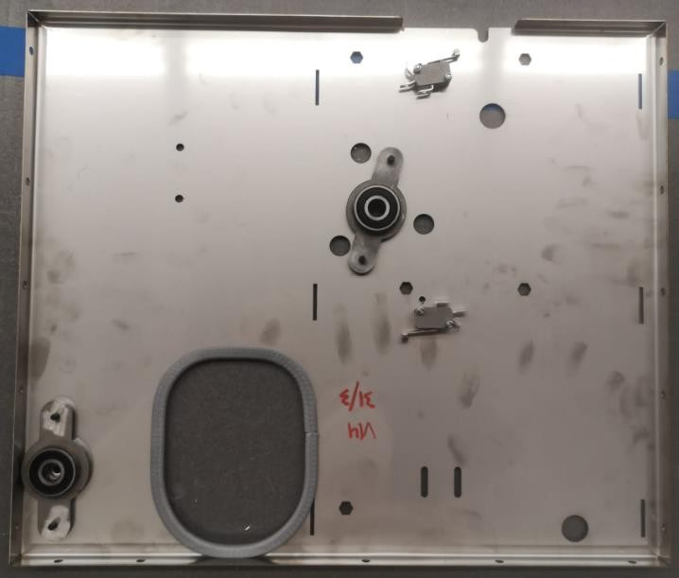

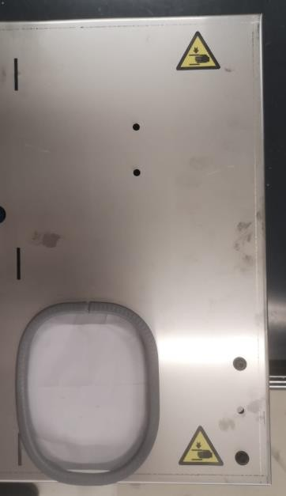



# TASK PRÉ-MONTAGEM DA TAMPA ELÉTRICA

Pegue a tampa elétrica e pré monte:

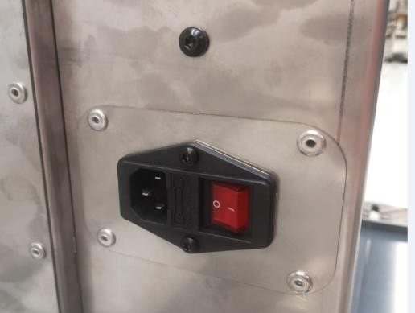

* Rebite a placa intermediária 4x na carcaça do conector da tampa de fechamento. A placa intermediária deve estar do lado de fora da tampa elétrica.
* Posicionar Conector 220V e aparafusar 2x na chapa intermedia (1Nm)
* Aparafusar x1 e aterrar

Pegar rebite rosca M4 e rebitar 1x na tampa de fechamento.

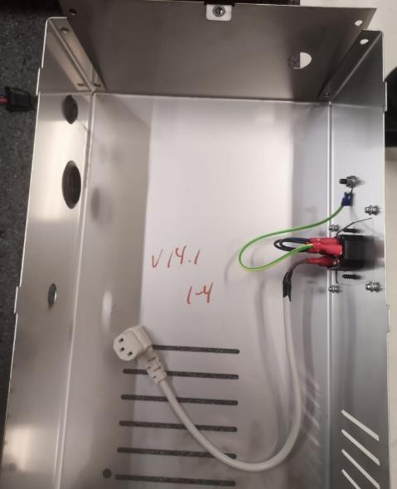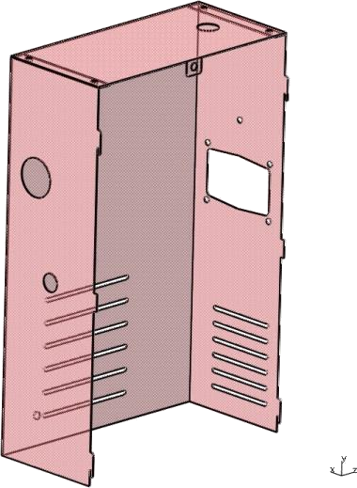

Andon

Conector 220V

* 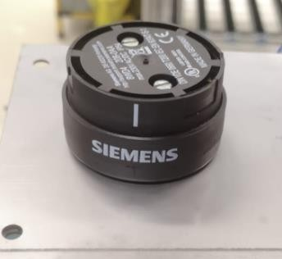Pegar Andon, introduzir no alojamento e aparafusar 1x (1Nm)
* Posicionar a base do Andon e aparafusar 2x (1Nm)
* 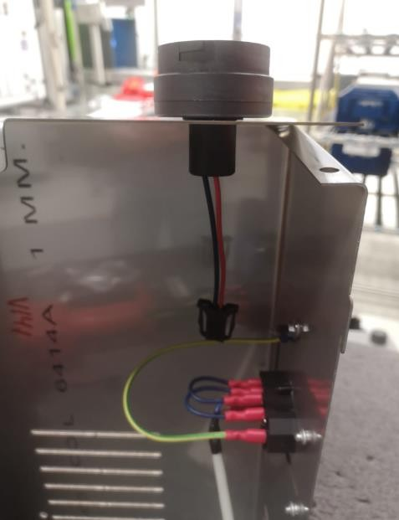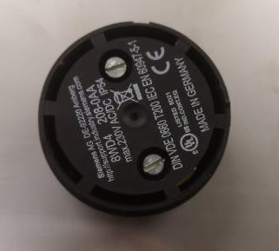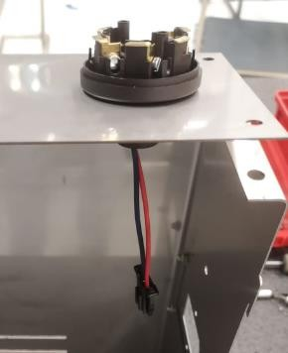O nome da Siemens na base do Andon deve ficar para o lado de fora.

Pegue a vedação / tampa de borracha e insira no orificio da tampa do motor.

Colar etiquetas de acordo com as imagens a seguir:

Vedação

Etiqueta Velocidade Dimmer

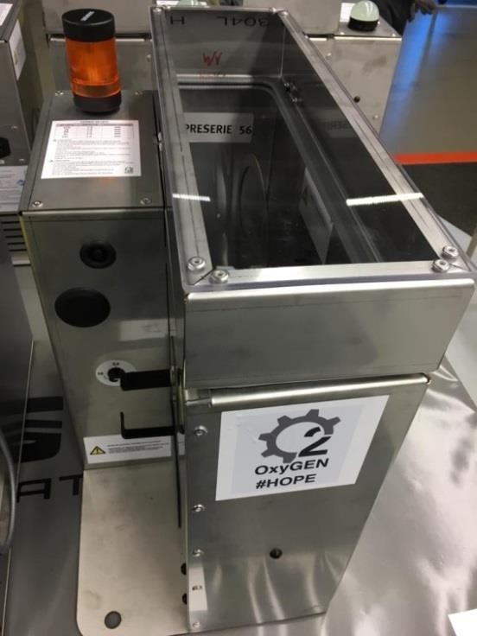

Etiqueta informação AMBUS

Etiqueta de Alerta

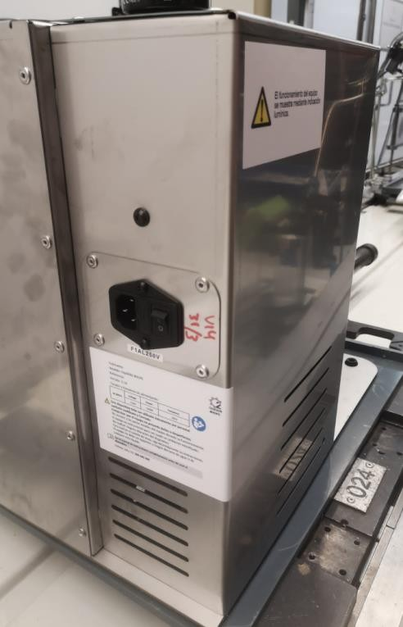

Etiqueta mudança de came

Etiqueta Info. Elétrica

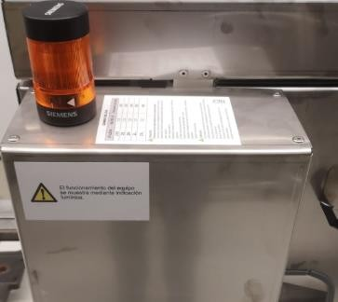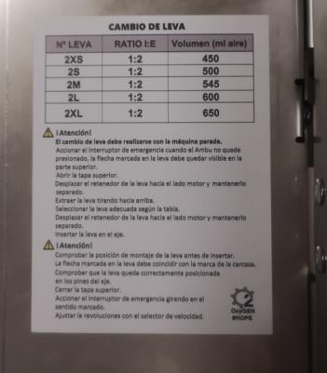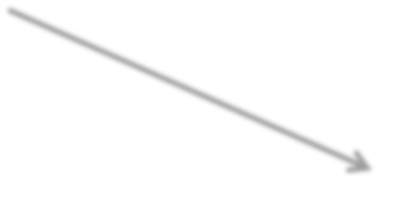

Etiqueta Informativa



# TASK PRÉ-MONTAGEM

# DA TAMPA DO RESPIRADOR

Pegue a tampa metálica da carcaça

Pegue no painel de metacrilato e posicione-o na tampa da carcaça.

Introduzir rebites 8x no alojamento metacrilato – chapa e rebitar.

Pegue o protetor de arestas, cortar o comprimento necessário e fixar no contorno da chapa.

Pegar dobradiças 2x e aparafusar 1x no alojamento do meio.

Pegue o micro de contato e aparafusar 2x na chapa lateral da carcaça.

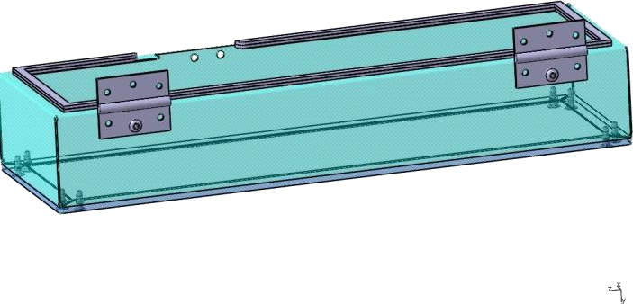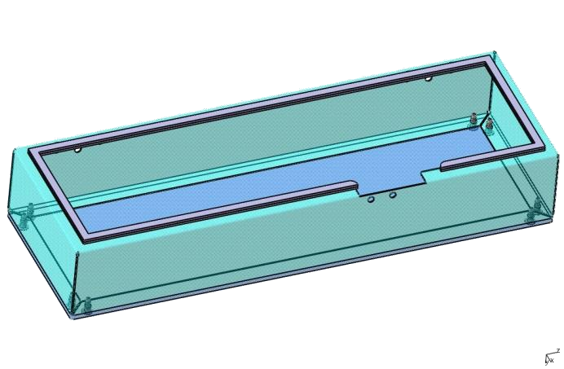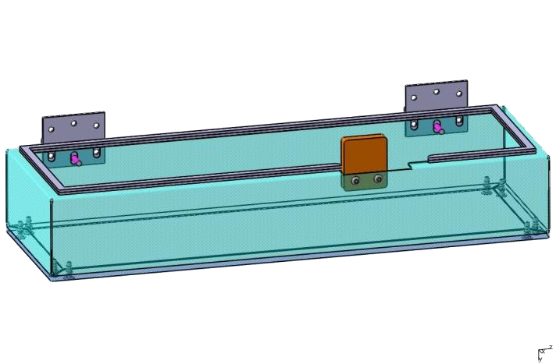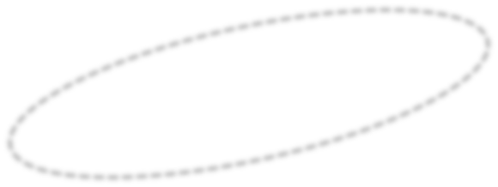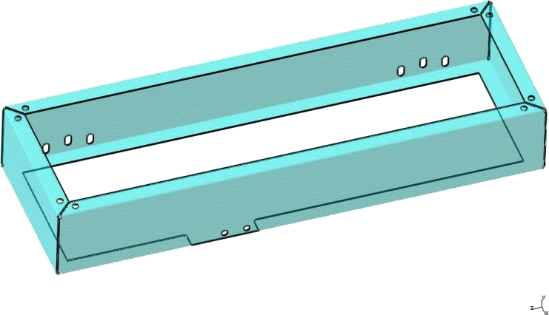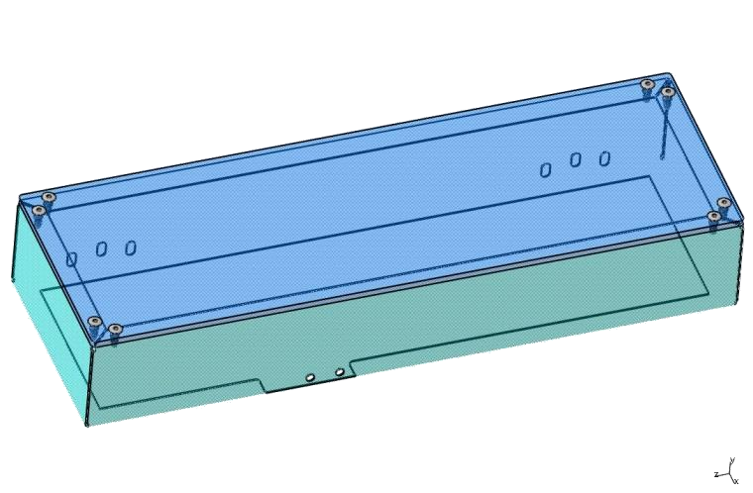

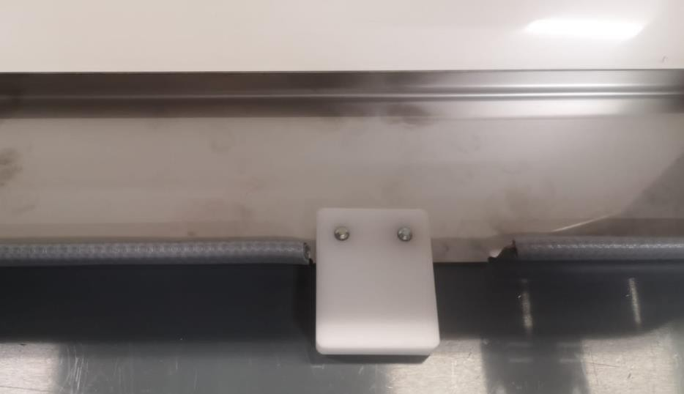Pegar etiqueta QR e colar na lateral esquerda

da tampa da carcaça

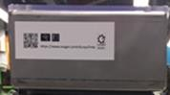

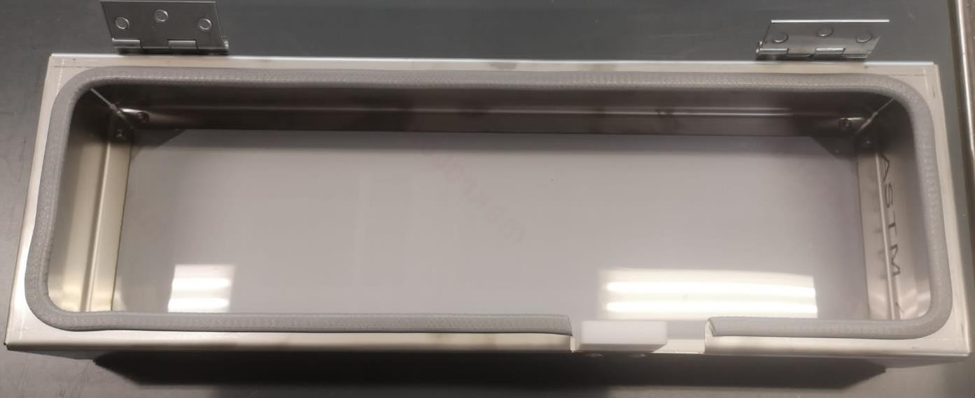



# TASK PRÉ-MONTAGEM DO MANÔMETRO

Pegue o manômetro, porca fêmea-fêmea e

Encaixe pneumático

Fixar a porca na rosca Manômetro usando torquimetro (6Nm)

Fixar a união pneumáticana porca com

torquimetro (6Nm)

Verifique funcionamento do

Manômetro

Pegue o tubo pneumático e corte de acordo com a medição do calibre (aprox. 2m)

Fixe no encaixe do manômetro, enrole e deixe

na bancada.

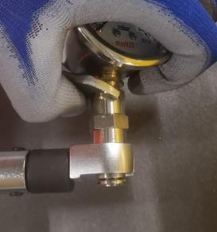 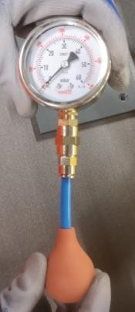 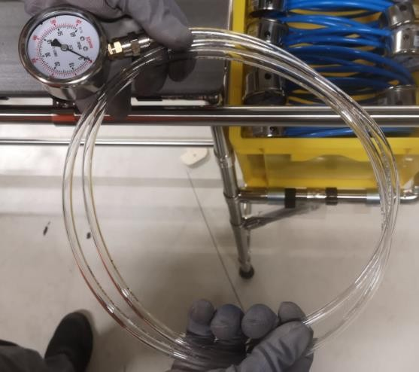

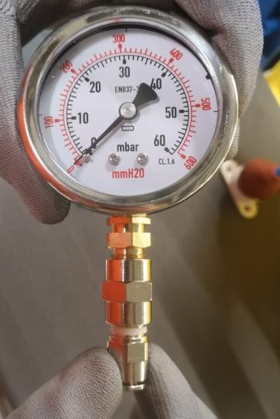



# TASK EMBALAGEM

Pegue o spray desinfetante e aplique no saco plástico

Leve a caixa pré-montada e previamente desinfetada e deixe no carrinho de transporte

Pegue o manual do respirador e guarde-o.

Pegue o conjunto do came, proteja com espuma protetora e posicione-o no suporte do manômetro.

Pegue o gancho manipulador, insira-o no compartimento do respirador e deixe o respirador dentro do saco da caixa de transporte.

Feche a bolsa, cole na parte frontal da caixa a nota de entrega e cole a etiqueta serial do respirador na nota de entrega.

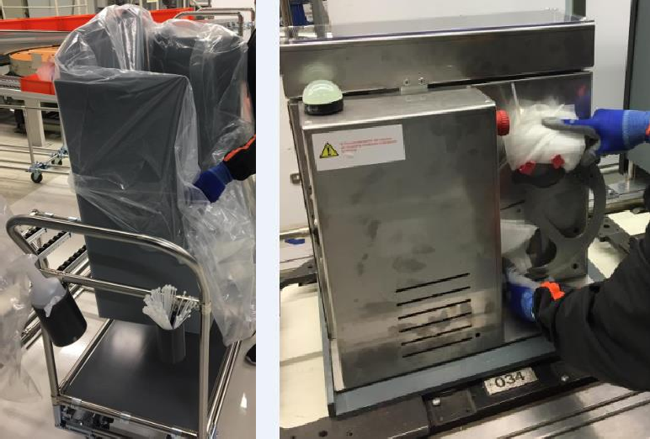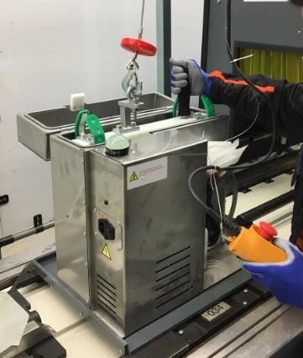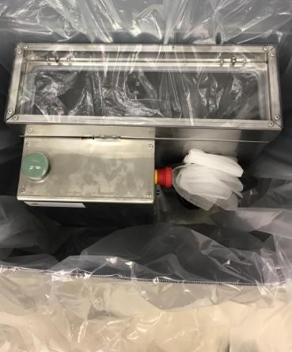

Pegue a bolsa pré-montada com o manômetro e deixe-a em uma caixa de transporte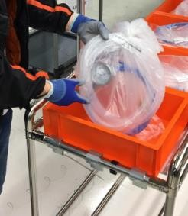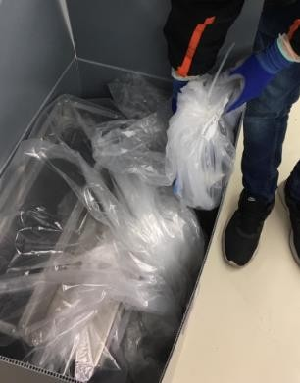.

Verifique os itens e marque na etiqueta serial que a caixa traz:

Respirador, bolsa de equipamentos e cames

Feche a caixa de transporte, leia o código BIDI com a luva de leitura e deixe a caixa de transporte na prateleira.

